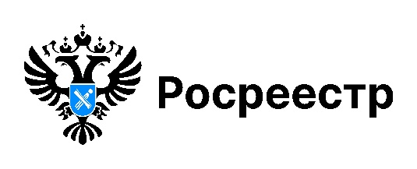

НСПД

В реестр границ ЕГРН внесено 60 тысяч объектов Новосибирской области

На 01.10.2025 в ЕГРН внесены сведения о 60 тысячах объектов реестра границ Новосибирской области, в их числе:
4 границы между Новосибирской областью и соседними субъектами Российской Федерации (100%);
354 муниципальных образования (100%);
1253 населенных пункта (81,3%);
4716 территориальных зон (57,7%);
83 особо охраняемых природных территории (96,5%);
33 лесничества (100%);
69 охотничьих угодий;
1 лесопарковый зеленый пояс;
2 территории опережающего развития;
1452 территории объектов культурного наследия;
412 зон охраны объектов культурного наследия;
40 844 охранных зоны объектов электроэнергетики;
53 придорожные полосы автомобильных дорог;
1751 охранная зона газопроводов, нефтепроводов, аммиакопроводов;
1349 охранных зон линий и сооружений связи;
170 охранных зон тепловых сетей;
1331 санитарно-защитная зона;
3598 охранных зон геодезических, нивелирных и гравиметрических пунктов;
161 водоохранная зона;
164 береговые линии (граница водного объекта);
161 прибрежная защитная полоса;
32 зоны затопления и подтопления;
150 зон санитарной охраны источников питьевого и хозяйственно-бытового водоснабжения.
Сведения об объектах реестра границ отображаются на Публичной кадастровой карте Единой цифровой платформы «Национальная система пространственных данных» nspd.gov.ru.

материал подготовлен Управлением Росреестра
по Новосибирской области

Об Управлении Росреестра по Новосибирской области
Управление Федеральной службы государственной регистрации, кадастра и картографии по Новосибирской области (Управление Росреестра по Новосибирской области) является территориальным органом федерального органа исполнительной власти, осуществляющим функции по государственной регистрации прав на недвижимое имущество и сделок с ним, государственному кадастровому учету недвижимого имущества, по оказанию государственных услуг в сфере осуществления государственной регистрации прав на недвижимое имущество и государственного кадастрового учета недвижимого имущества, землеустройства, государственного мониторинга земель, лицензирования геодезической и картографической деятельности, а также функции в сфере геодезии и картографии, наименований географических объектов, по федеральному государственному контролю (надзору) в области геодезии и картографии, федеральному государственному земельному контролю (надзору), государственной кадастровой оценке объектов недвижимости, федеральному государственному контролю (надзору) за деятельностью саморегулируемых организаций. Руководителем Управления Росреестра по Новосибирской области является Светлана Евгеньевна Рягузова.

Контакты для СМИ:
Управление Росреестра по Новосибирской области
630091, г. Новосибирск, ул. Державина, д. 28
Электронная почта:
oko@r54.rosreestr.ru
Сайт: Росреестр
Соцсети: ВКонтакте, Одноклассники, Яндекс.Дзен, Телеграм

